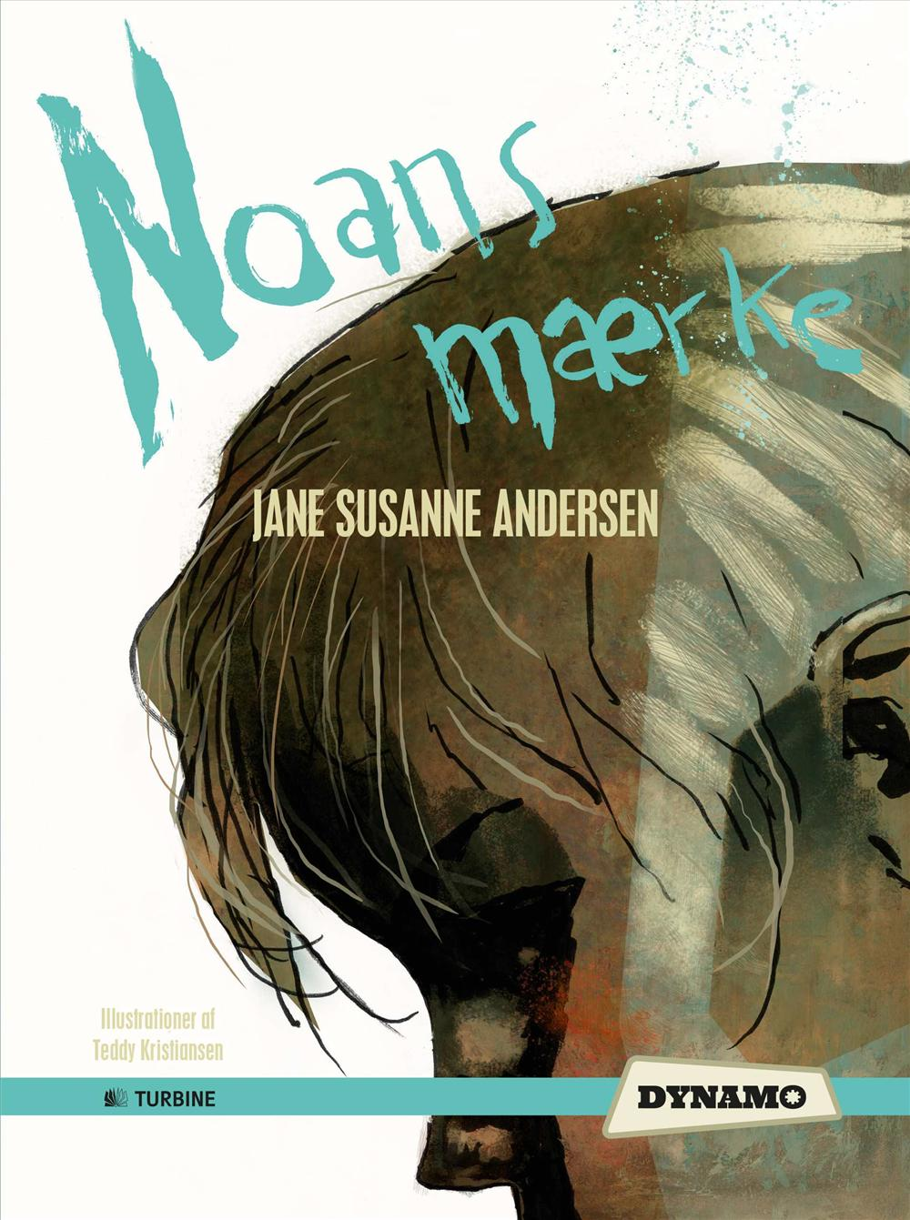

Kapitel 1-20
Kapiteloverskrifter
Ud fra kapitlernes indhold skal du finde på den bedste overskrift.

Kap. 1:____________________________________________________

Kap. 2:____________________________________________________

Kap. 3:____________________________________________________

Kap. 4:____________________________________________________

Kap. 5:____________________________________________________

Kap. 6:____________________________________________________

Kap. 7:____________________________________________________

Kap. 8:____________________________________________________

Kap. 9:____________________________________________________

Kap. 10:___________________________________________________

Kap. 11:___________________________________________________

Kap. 12:___________________________________________________

Kap. 13:___________________________________________________

Kap. 14:___________________________________________________

Kap. 15:___________________________________________________

Kap. 16:___________________________________________________

Kap 17:___________________________________________________

Kap 18:___________________________________________________

Kap 19:___________________________________________________
Kap 20:___________________________________________________

Kapitel 5
Omskriv fra nutid til datid
Vælg en del af teksten i kapitel 5 og omskriv den til datid.
________________________________________________________________________________________________________________________________________________________________________________________________________________________________________________________________________________________________________________________________________________________________________________________________________________________________________________________________________________________________________________________________________________________________________________________________________________________________________________________________________________________________________________________________________________________________________________________________________________________________________________________________________________________________________________________________________________________________________________________________________________________________________________________________________________________________________________________________________________________________________________________________________________________________________________________________________________________________________________________________________________________________________________________________________________________________________________________________________________________________________________________________________________________________________________________________________________________________________________________________________________________________________________________________________________________________________________________________________________________________________________________________________________________________________________________________________________________________________________________________________________________________________________________________________________________________________________________________________________________________________________________________________________________________________________________________________________________________________________________________________________________________________________________________________

Kapitel 6
Refleksions-spørgsmål
- Hvorfor tror I, at der ikke må være vrede på Øen?
- Hvilken rolle tror du Nidur har?
- Hvor tror I, Jørdis er taget hen?
- Er der mon en sammenhæng mellem at Jørdis forsvinder, og at
jeg-fortælleren er ked af det?
- Hvilken slags voksen er Vilma mon?
- Hvilken betydning tror I, at fuglen har i historien?

Kapitel 9
Skriv et brev til Jørdis fra jeg-personen og Noan. De skal fortælle hvordan de har det, og om de kommer ind til Byen for hjælpe hende.

Kapitel 13
Ordjagt
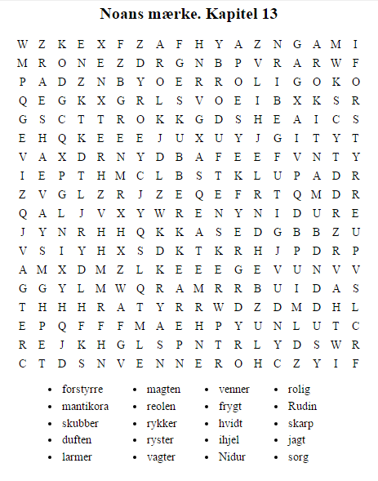

Løsning på ordjagten.
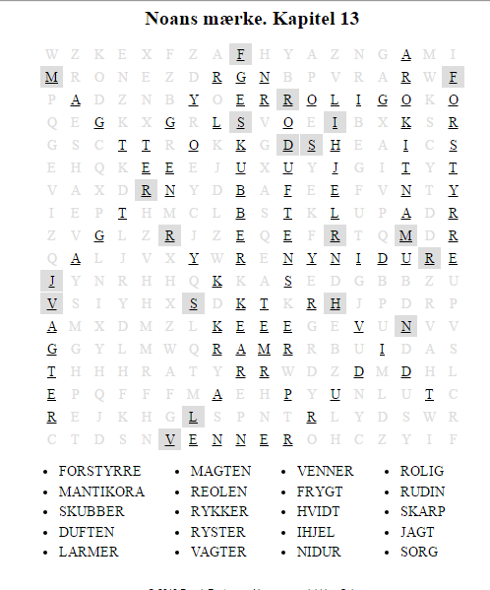

Kapitel 13
Reflektionsspørgsmål
- Hvordan fik Noan sit mærke?
- Hvorfor tror du bogens titel er "Noans mærke"?
- Hvorfor ville folk udrydde mantikoraer?
- Hvordan tog Rudin magten over den lille mantikora?
- En fanatiker er en person, der kæmper ekstremt for ET bestemt synspunkt, eller som med meget stor begejstring dyrker EN bestemt interesse.
Hvilke personer i bogen vil du beskrive som fanatiske og hvorfor?

Kapitel 20
Denne opgave kan laves alene eller i grupper.
På side 72 beskrives det, at der sidder en pige foran Rudins bur og fortæller sin historie.
Det er blevet bestemt, at Rudin hver dag skal høre et barn fortælle om sit liv.
Giv pigen et navn, og skriv hvad hun fortæller Rudin, der sidder inde i buret.

Personkarakteristik
Skriv stikord om hver person samt kom med eksempler fra teksten.
Noan:
______________________________________________________________________________________________________________________________________________________________________________________________________________________________________________________________________________________________________________________________________________________________________________________________________________________________________________________________________________________________________________________________________________________________________________________________________________________________________________________________________________________________________________________________________________________________________________________________________________________________

Jeg’et:
______________________________________________________________________________________________________________________________________________________________________________________________________________________________________________________________________________________________________________________________________________________________________________________________________________________________________________________________________________________________________________________________________________________________________________________________________________________________________________________________________________________________________________________________________________________________________________________________________________________________

Personkarakteristik
Skriv stikord og kom med eksempler fra teksten.

Jørdis:
______________________________________________________________________________________________________________________________________________________________________________________________________________________________________________________________________________________________________________________________________________________________________________________________________________________________________________________________________________________________________________________________________________________________________________________________________________________________________________________________________________________________________________________________________________________________________________________________________________________________

Nidur:
______________________________________________________________________________________________________________________________________________________________________________________________________________________________________________________________________________________________________________________________________________________________________________________________________________________________________________________________________________________________________________________________________________________________________________________________________________________________________________________________________________________________________________________________________________________________________________________________________________________________

Personkarakteristik
Skriv stikord og kom med eksempler fra teksten.

Vilma:
______________________________________________________________________________________________________________________________________________________________________________________________________________________________________________________________________________________________________________________________________________________________________________________________________________________________________________________________________________________________________________________________________________________________________________________________________________________________________________________________________________________________________________________________________________________________________________________________________________________________

Mantikoraen:
__________________________________________________________________________________________________________________________________________________________________________________________________________________________________________________________________________________________________________________________________________________________________________________________________________________________________________________________________________________________________________________________________________________________________________________________

Efter læsning af bogen skal du lave en sammenhængende personkarakteristik af en af personerne.

Berettermodellen
Skriv på berettermodellen, hvor de forskellige kapitler ligger på kurven.
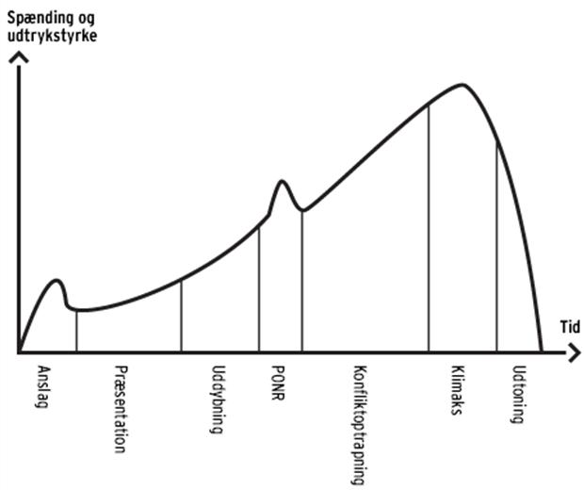

24 spørgsmål til Quiz og byt

1  Hvad er forholdet mellem Noan og jeg-fortælleren? | 2  Hvor mange sider er der i bogen? | 3  Hvad hedder forfatteren til bogen? | 4  Hvad hedder Noans madmor- hende med fuglen?
5  Hvorfor flytter Jørdis fra øen? | 6  Hvad hedder manden som hjælper børnene og Vilma på Rudins ø? | 7  Hvordan kommer børnene og Vilma ind i byen og gennem porten? | 8  Hvad laver børnene på Nidurs ø?
9  Nævn to navne på de børn, som Noan bor sammen med. | 10  Hvad er sammenhængen mellem Noan og Mantikoraen? | 11  Hvorfor vil mantikoraen ikke dræbe Noan? | 12  Hvem er det Mantikoraen skal æde på torvet?
13  Hvorfor er Rudin blevet ond? | 14  Beskriv Mantikoraen. | 15  Hvorfor bliver Vilma på fastlandet til sidst i bogen? | 16  Hvad er forholdet mellem Nidur og Rudin?
17  Beskriv Noans mærke på benet. | 18  Hvad sker der med Rudin? | 19  Hvordan bliver Mantikoraen besejret? | 20  Beskriv Jørdis fugl.
21  Hvordan ender bogen? | 22  Hvem er Alan? | 23  Hvor gammel tror I, at børnene er? | 24  Hvorfor skal alle børn være glade på øen?

